

实 验 报 告
《网络舆情管理》
2020～2021学年第 二 学期


学院（部） | 管理学院
指导教师 | 张晓燕
班级代号 | 0315181
组员/学号 | 贺之浩031518111
成 绩

微博数据舆情监控系统的设计与实现

一、实验目的：
1.掌握url分析的技巧
2.掌握使用requests库进行数据采集的方法；
3.掌握json格式数据解析的方法；
4.掌握使用echarts或者pyecharts进行数据可视化的方法
5.撰写实验报告

二、实验要求：
1.熟悉舆情监控系统设计的一般思路。
2.能够正确运用爬虫工具，结合url模式分析，熟练运用数据抽取工具，熟练运行可视化工具，提高舆情监控系统的设计与实现能力。
3.完成数据爬取、数据处理及数据可视化的全过程。
三、实验场地与器材：
（1）普通计算机机房，保证每个学生一台计算机。
（2）安装WINDOWS系列操作系统，安装python3环境及 pycharm community软件。
（3）互联网环境。
四、实验内容：
- 选取微博上一个热门话题如下表所示（可选但不仅限于这几个话题）：
新疆棉相关话题
成都49中相关话题
甘肃马拉松相关话题
人口普查相关话题
印度疫情相关话题
杭州杀妻案相关话题
房地产相关话题
远程办公相关话题

- 爬取相关微博数据、评论数据、评论数、转发数，发表人，评论人、发表时间、评论时间等信息。
- 对所抓取的信息进行初步的处理，例如：切词、情感分析、关键词抽取等。
- 做一个舆情展示大屏，对处理过的信息进行可视化展示，例如：饼图、折线图、面积图、条形图、雷达图、地图等。
- 编写实验报告

五、注意事项：
（1）开机与关机的顺序；（2）浏览器的使用；（3）严格遵守机房的各项规章制度；（4）发现异常情况立即报告老师或者机房管理员。
六、实验学时：6学时
七、考核方式：
交上机报告，要求每组同学提交实验报告电子版，并上交实验程序源代码。

实验内容
1.掌握url分析的技巧
2.掌握使用requests库进行数据采集的方法；
3.掌握json格式数据解析的方法；
4.掌握使用echarts或者pyecharts进行数据可视化的方法
5.撰写实验报告

1.1舆情背景
新浪微博的某次热搜，#弟弟乱扔枕头下一秒救姐姐一命#，引发网友热烈讨论。

1.1.1背景及意义
分析网友对于此事件的看法，以及事件背后引发的思考。

1.1.2舆情分析方法介绍
内容分析法
内容分析法是一种对信息内容作客观系统的定量分析的专门方法，其目的是弄清或测验信息中本质性的事实和趋势。提示信息所含有的隐性情报内容，对事物发展做情报预测。

实证分析法
实证分析法是通过分析大量案例和相关数据后试图得出某些结论的一种常见研究方法。

1.1.3舆情数据源说明
采用新浪微博热点的综合数据

舆情数据采集过程
- 多次采集热度数据
- 根据热搜url收集媒体以及个人文章

1.2.1 url分析
https://s.weibo.com/weibo?q=%23%E5%BC%9F%E5%BC%9F%E4%B9%B1%E6%89%94%E6%9E%95%E5%A4%B4%E4%B8%8B%E4%B8%80%E7%A7%92%E6%95%91%E5%A7%90%E5%A7%90%E4%B8%80%E5%91%BD%23&Refer=top%E3%80%81&page=2

？后的到&前为热搜名转码，&Refer=top为综合页page为页数

1.2.2舆情数据采集策络及源代码
实验环境：
- vscode
- node.js@14

1.首先我使用的是无头浏览器（puppeteer）爬虫，特点是一切可以用浏览器做到的他都可以做到。为了保证数据的完整性和可靠性，首先需要登录微博。

module.exports = async (newpage) => {
let page = newpage
await console.log('ok');
await page.waitForSelector('div.item.username.input_wrap > input')
await page.evaluate(async () => {
const username = document.querySelector('div.item.username.input_wrap > input');
username.value = '我的账号'
})
await page.evaluate(async () => {
const password = document.querySelector('div.item.password.input_wrap > input');
password.value = '我的密码'
})

let btn = await page.$('div.layer_login_register_v2.clearfix > div:nth-child(3) > div:nth-child(6) > a')
await Promise.all([
btn.click(),
page.waitForNavigation(),
]);

btn = await page.$('#dmCheck')
await btn.click()
btn = await page.$('#send_dm_btn')
await Promise.all([
btn.click(),
page.waitForNavigation(),
]);
return page
}
根据模块化设计的原理，我已经将登录模块单独建成一个文件，方便后续的维护，简单的介绍下
- 获取登录输入框
- 输入账号
- 获取密码输入框
- 输入密码
- 点击登录按钮
- 使用微博私信方式登录并等待手机确认
- 登陆成功 //登录的数据将保存在本地，后续可以重复利用。

2.登录后，设计定时采集功能，采集热搜榜的前50条，并且存入数据库，便于获取热度变化图

weiboserver2.0.js
const puppeteer = require('puppeteer');
const HotSearch = require('../models/HotSearch')
const mongoose = require('mongoose')
require('../plugins/db')();
const { Worker, isMainThread, parentPort } = require('worker_threads');

async function getSearch() {
require('../plugins/db')();
const browser = await puppeteer.launch({ headless: false });
const page = await browser.newPage();
await Promise.all([
page.goto('https://s.weibo.com/top/summary?Refer=top_hot&topnav=1&wvr=6'),
page.waitForNavigation(),
]);
let res = await page.$$eval('#pl_top_realtimehot > table > tbody > tr:nth-child(n)', el => {
let arr = []
for (let key in el) {
let obj = {}
obj.url = el[key].children[1].children[0].href
obj.name = el[key].children[1].children[0].innerHTML
obj.rank = Number(key)
obj.count = Number(el[key].children[1].children[0].nextElementSibling !== null
? el[key].children[1].children[0].nextElementSibling.innerHTML : '0')
arr.push(obj)
}
return arr
});
for (let item in res) {
await HotSearch.create(res[item])
}
await page.close()
await browser.close();
await console.log("browser close");
await mongoose.connection.close()
}
getSearch()
setInterval(getSearch, 10000)

在网页后台有一个开关可以向服务端发起请求，控制是否执行爬取

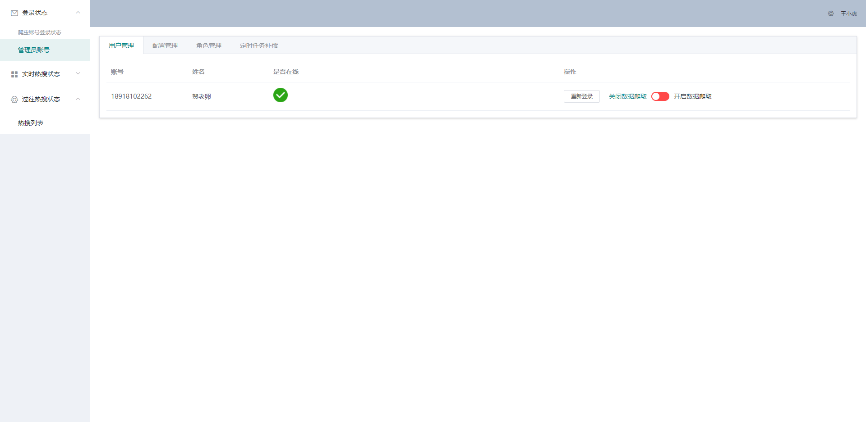
代码route/admin/index.js
router.get('/openSearch', async (req, res) => {
if (worker) {
worker.terminate()
console.log("我停止了");
worker = null
}

if (isMainThread) {
worker = new Worker(path.resolve(__dirname, '../../src/weiboserver2.0.js'));
} else {
console.log('在工作线程中');
console.log(isMainThread);
}
res.send('开启爬取线程')
})

router.get('/closeSearch', async (req, res) => {
if (worker) {
worker.terminate()
console.log("我停止了");
worker = null
}
res.send("关闭爬取线程")
})
简单的来说就是启动爬取会开启子线程，关闭爬取会关闭子线程，不影响服务端的主线程。
- 根据热搜名爬取相关文章，并展示词云图。
后端：
module.exports = (url) => {
const puppeteer = require('puppeteer');
const path = require('path');
let pageURL = url
let data = (async () => {
let lastarr = []
const browser = await puppeteer.launch({ headless: true, userDataDir: path.resolve(__dirname, './myUserData') });
let page = await browser.newPage();
await page.goto(`https://s.weibo.com/${pageURL}`,
{
timeout: 120000,
waitUntil: 'load',
});
await page.waitForSelector('#pl_feedlist_index > div:nth-child(1) > div:nth-child(2) > div.card > div.card-act > ul > li:nth-child(3) > a')
let btn = await page.$('#pl_feedlist_index > div:nth-child(1) > div:nth-child(2) > div.card > div.card-act > ul > li:nth-child(3) > a')
await btn.click()
if (await page.$('#weibo_top_public > div > div > div.gn_position > div.gn_login > ul > li:nth-child(3) > a')) {
page = await require('./login')(page)
}
await console.log('开始爬取');
let content = await page.$$eval('.m-wrap .m-con-l .card-wrap .card .card-feed .txt', el => {
let arr = []
for (let key in el) {
if (el[key].hasAttribute('node-type')) {

if (el[key].getAttribute('node-type') === 'feed_list_content_full') {
if (el[key].parentElement.getAttribute('node-type') === 'feed_list_forwardContent') {
continue
}
let str = el[key].innerText
let str1 = str.replace(/\s*/g, "")
let obj = {}
str1 = str1.replace('收起全文d', '')
obj.nickname = el[key].getAttribute('nick-name')
obj.content = str1
if (el[key].parentNode.lastElementChild.children[0].innerText.includes('转')) {
console.log('存在');
obj.time = el[key].parentNode.lastElementChild.children[0].innerText.slice(0, el[key].parentNode.lastElementChild.children[0].innerText.indexOf('转'))
} else {
obj.time = el[key].parentNode.lastElementChild.children[0].innerText
}

obj.from = (el[key].parentNode.lastElementChild.children[0].nextElementSibling !== null ? el[key].parentNode.lastElementChild.children[0].nextElementSibling.innerText : 'unknown')
obj.dianzan = Number(el[key].parentNode.parentNode.nextElementSibling.children[0].lastElementChild.innerText || 0)
arr.push(obj)
} else if (el[key].getAttribute('node-type') === 'feed_list_content') {
if (el[key].parentElement.getAttribute('node-type') === 'feed_list_forwardContent') {
continue
}
if (el[key].nextElementSibling) {
if (el[key].nextElementSibling.hasAttribute('node-type')) {
continue
} else {
let str = el[key].innerText
let str1 = str.replace(/\s*/g, "")
let obj = {}
str1 = str1.replace('收起全文d', '')
obj.nickname = el[key].getAttribute('nick-name')
obj.content = str1
if (el[key].parentNode.lastElementChild.children[0].innerText.includes('转')) {
obj.time = el[key].parentNode.lastElementChild.children[0].innerText.slice(0, el[key].parentNode.lastElementChild.children[0].innerText.indexOf('转'))
} else {
obj.time = el[key].parentNode.lastElementChild.children[0].innerText
}

obj.from = (el[key].parentNode.lastElementChild.children[0].nextElementSibling !== null ? el[key].parentNode.lastElementChild.children[0].nextElementSibling.innerText : 'unknown')
obj.dianzan = Number(el[key].parentNode.parentNode.nextElementSibling.children[0].lastElementChild.innerText || 0)
arr.push(obj)
}
} else {
let str = el[key].innerText
let str1 = str.replace(/\s*/g, "")
let obj = {}
str1 = str1.replace('收起全文d', '')
obj.nickname = el[key].getAttribute('nick-name')
obj.content = str1
if (el[key].parentNode.lastElementChild.children[0].innerText.includes('转')) {
obj.time = el[key].parentNode.lastElementChild.children[0].innerText.slice(0, str.indexOf('转'))
} else {
obj.time = el[key].parentNode.lastElementChild.children[0].innerText
}

obj.from = (el[key].parentNode.lastElementChild.children[0].nextElementSibling !== null ? el[key].parentNode.lastElementChild.children[0].nextElementSibling.innerText : 'unknown')
obj.dianzan = Number(el[key].parentNode.parentNode.nextElementSibling.children[0].lastElementChild.innerText || 0)
arr.push(obj)
}
}
}

}
return arr
})
lastarr = lastarr.concat(content)
let length = 1
if (await page.$('#pl_feedlist_index > div.m-page > div > span > ul')) {
length = await page.$eval('#pl_feedlist_index > div.m-page > div > span > ul', el => {
return el.lastElementChild.innerText.replace(/[^0-9]/ig, "")
})
}
await page.close()
for (let i = 2; i <= length; i++) {
let page = await browser.newPage();
let url = `https://s.weibo.com/${pageURL}` + `&page=${i}`
await page.goto(url,
{
timeout: 120000,
waitUntil: 'load',
});
let content = await page.$$eval('.m-wrap .m-con-l .card-wrap .card .card-feed .txt', el => {
let arr = []
for (let key in el) {
if (el[key].hasAttribute('node-type')) {

if (el[key].getAttribute('node-type') === 'feed_list_content_full') {
if (el[key].parentElement.getAttribute('node-type') === 'feed_list_forwardContent') {
continue
}
let str = el[key].innerText
let str1 = str.replace(/\s*/g, "")
let obj = {}
str1 = str1.replace('收起全文d', '')
obj.nickname = el[key].getAttribute('nick-name')
obj.content = str1
if (el[key].parentNode.lastElementChild.children[0].innerText.includes('转')) {
obj.time = el[key].parentNode.lastElementChild.children[0].innerText.slice(0, el[key].parentNode.lastElementChild.children[0].innerText.indexOf('转'))
} else {
obj.time = el[key].parentNode.lastElementChild.children[0].innerText
}
obj.from = (el[key].parentNode.lastElementChild.children[0].nextElementSibling !== null ? el[key].parentNode.lastElementChild.children[0].nextElementSibling.innerText : 'unknown')
obj.dianzan = Number(el[key].parentNode.parentNode.nextElementSibling.children[0].lastElementChild.innerText || 0)
arr.push(obj)
} else if (el[key].getAttribute('node-type') === 'feed_list_content') {
if (el[key].parentElement.getAttribute('node-type') === 'feed_list_forwardContent') {
continue
}
if (el[key].nextElementSibling) {
if (el[key].nextElementSibling.hasAttribute('node-type')) {
continue
} else {
let str = el[key].innerText
let str1 = str.replace(/\s*/g, "")
let obj = {}
str1 = str1.replace('收起全文d', '')
obj.nickname = el[key].getAttribute('nick-name')
obj.content = str1
if (el[key].parentNode.lastElementChild.children[0].innerText.includes('转')) {
obj.time = el[key].parentNode.lastElementChild.children[0].innerText.slice(0, el[key].parentNode.lastElementChild.children[0].innerText.indexOf('转'))
} else {
obj.time = el[key].parentNode.lastElementChild.children[0].innerText
}

obj.from = (el[key].parentNode.lastElementChild.children[0].nextElementSibling !== null ? el[key].parentNode.lastElementChild.children[0].nextElementSibling.innerText : 'unknown')
obj.dianzan = Number(el[key].parentNode.parentNode.nextElementSibling.children[0].lastElementChild.innerText || 0)
arr.push(obj)
}
} else {
let str = el[key].innerText
let str1 = str.replace(/\s*/g, "")
let obj = {}
str1 = str1.replace('收起全文d', '')
obj.nickname = el[key].getAttribute('nick-name')
obj.content = str1
if (el[key].parentNode.lastElementChild.children[0].innerText.includes('转')) {
obj.time = el[key].parentNode.lastElementChild.children[0].innerText.slice(0, el[key].parentNode.lastElementChild.children[0].innerText.indexOf('转'))
} else {
obj.time = el[key].parentNode.lastElementChild.children[0].innerText
}

obj.from = (el[key].parentNode.lastElementChild.children[0].nextElementSibling !== null ? el[key].parentNode.lastElementChild.children[0].nextElementSibling.innerText : 'unknown')
obj.dianzan = Number(el[key].parentNode.parentNode.nextElementSibling.children[0].lastElementChild.innerText || 0)
arr.push(obj)
}
}
}

}
return arr
})
lastarr = lastarr.concat(content)
await page.close()
}
await console.log(lastarr);
await browser.close();
return lastarr
})(pageURL)
return data
}
前端：
async getPastHotArticle() {
if (this.$route.params) {
const res = await this.$http.post(
"getPastHotArticle",
this.$route.params
);
console.log(res.data);
if (res.data === "此为微博广告，无法爬取") {
this.emptyText = res.data;
return;
}
this.pastHotArticle = res.data.model;
this.pastHotArticleClone = JSON.parse(JSON.stringify(this.pastHotArticle))
this.total = this.pastHotArticle.length;
if (this.total > this.pageSize) {
for (let index = 0; index < this.pageSize; index++) {
this.pastHotArticleEnd.push(this.pastHotArticle[index]);
}
} else {
this.pastHotArticleEnd = this.pastHotArticle;
}

this.wordCloudArr = res.data.dataArr;
}
},

简单解释：前端发送需要查询的热搜url，后端接收url后到指定url进行爬取。

1.2.3采集结果示例及结果解释
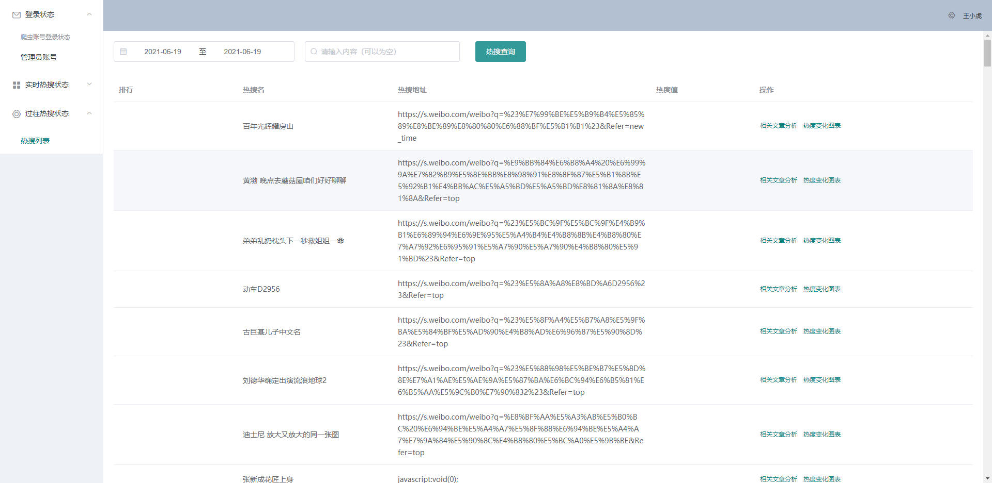
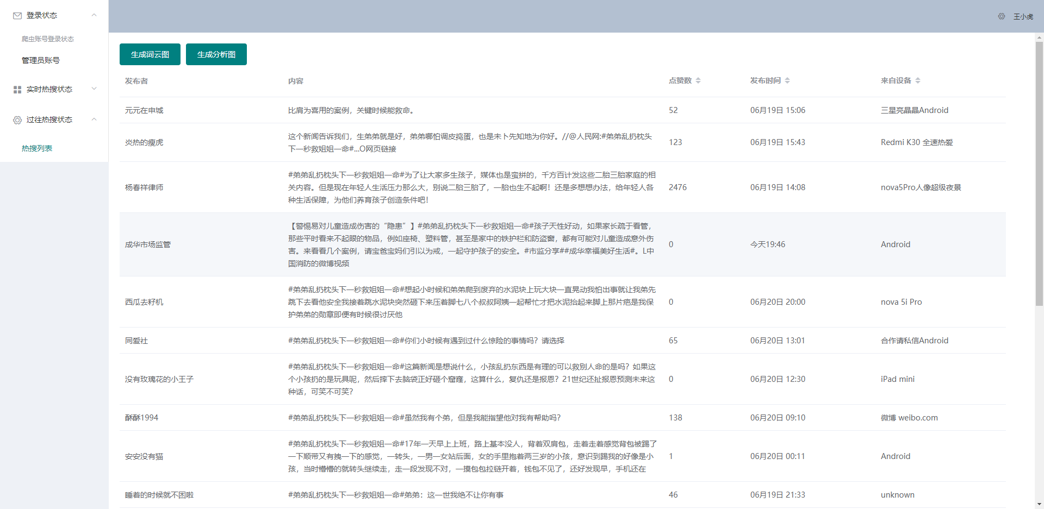
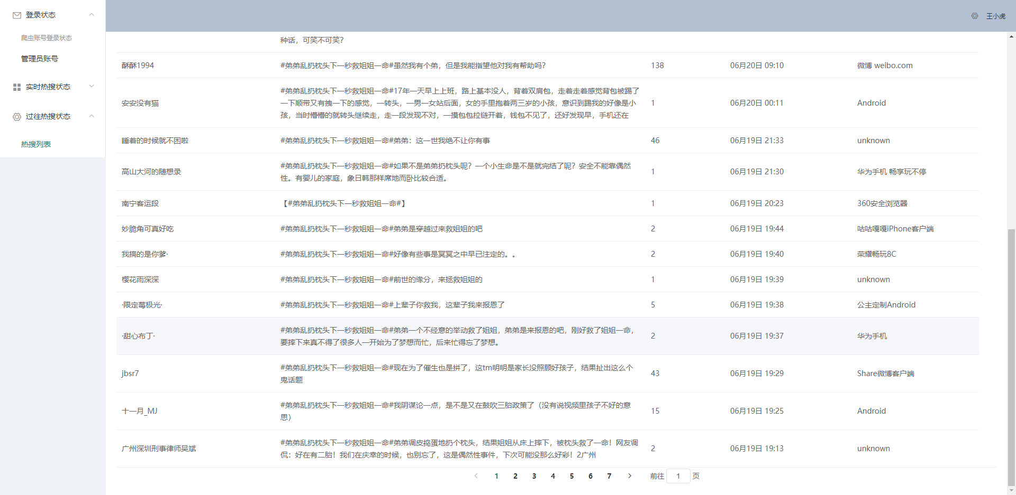
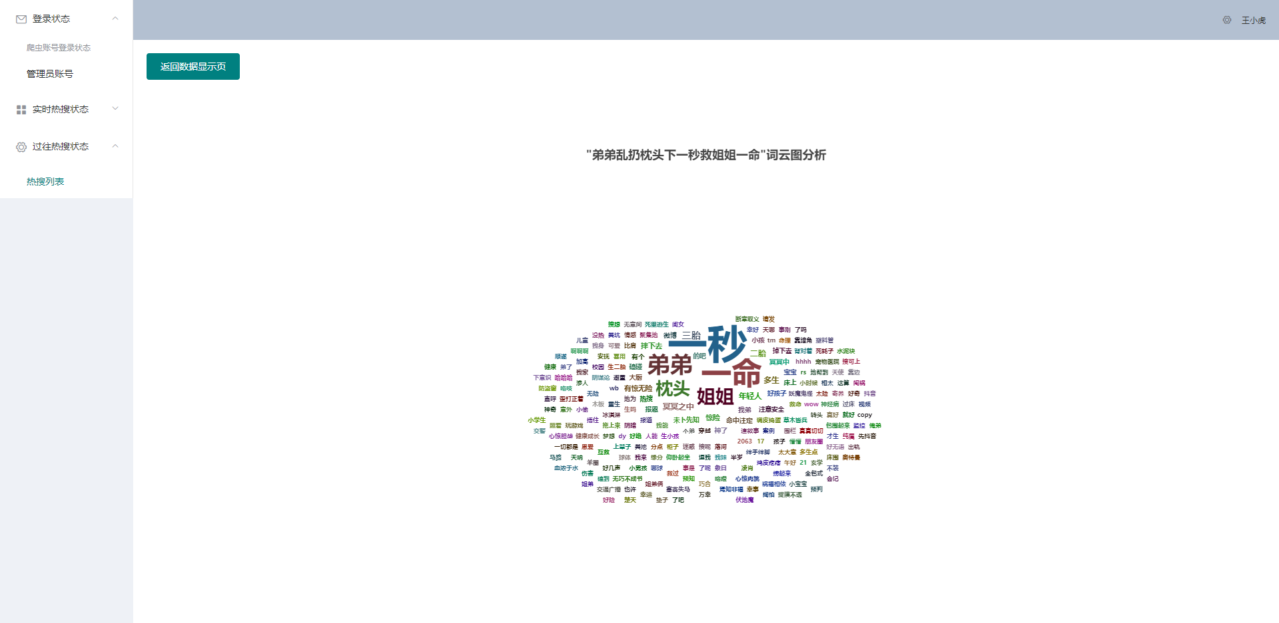
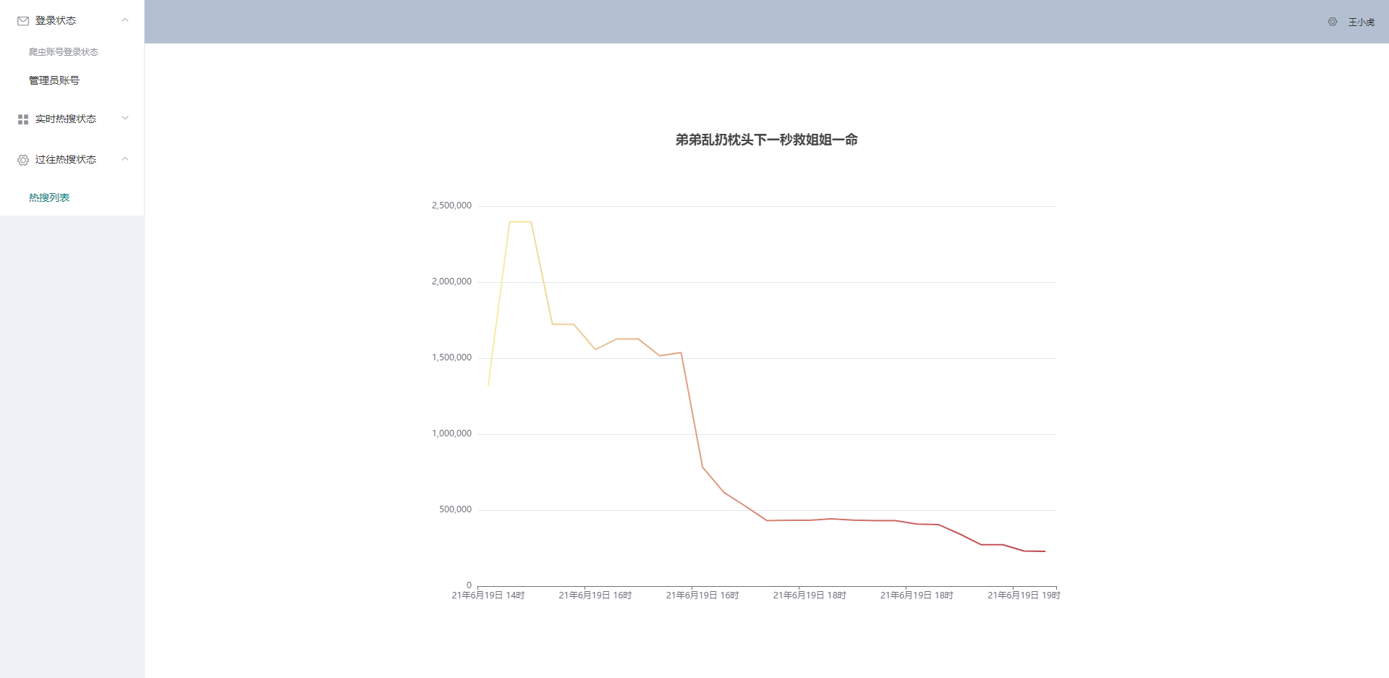

在结果中发现，一秒、一命、弟弟、枕头、姐姐等词为热点，其中也可以看到一些二胎、三胎、等词，反映了网友的联想能力，体现了网友对于三胎政策的了解。
热度图中可以下发现6月19日15时达到热度高点，后续逐渐下降。

舆情数据存储设计

1.3.1数据库选择
选择了mongoDB

1.3.2数据库设计
const mongoose = require('mongoose')

const schema = new mongoose.Schema({
name: { type: String },
rank: { type: Number },
count: { type: Number, default: 0 },
url: { type: String }
}, {
// Make Mongoose use Unix time (seconds since Jan 1, 1970)
timestamps: { createdAt: 'created_at' }
})
module.exports = mongoose.model('HotSearch', schema)

1.4 数据预处理

1.4.1切词（关键代码）
let dataMap = await model.reduce((prev, now, index, self) => {
var topN = 4;
let jiebaArr = nodejieba.extract(now.content, topN);//对model数组当前项进行分词
jiebaArr = jiebaArr.map(el => el.word)
for (let key of jiebaArr) {
if (prev.has(key)) {
let value = prev.get(key)
prev.set(key, Math.ceil(value + now.dianzan / 10 + 50))//更新Map的值
} else {
prev.set(key, Math.ceil(now.dianzan / 10 + 50)) //map key为jieba分词的某一项，值为now数组当前项的dianzan（权重）
}
}
return prev
}, new Map())

1.4.2 关键词提取（关键代码）
let jiebaArr = nodejieba.extract(now.content, topN);

1.5 数据可视化

1.5.1 可视化工具选择
echarts

1.5.2 可视化结果及关键代码

<template>
<div class="EchartPractice">
<div id="main"></div>
</div>
</template>

<script>
import * as dayjs from "dayjs";

export default {
props: {
name: String,
},
data() {
return {
pastHotMapData: [],
dateList: [],
dateX: [],
valueList: [],
arr: [],
};
},
methods: {
async getPastHotMapData() {
const res = await this.$http.post(
"getPastHotMapData",
this.$route.params
);
for (let item of res.data) {
if (!item.count) {
item.count = "可能为微博广告";
return this.$message({
message: "此热搜为微博广告，无法查询热度，请返回",
type: "warning",
});
}
if (item.count == 0) {
item.count = "微博置顶热搜";
return this.$message({
message: "此热搜为微博手动置顶热搜，无法查询热度，请返回",
type: "warning",
});
}
item.created_at = dayjs(item.created_at).format();
}

this.pastHotMapData = res.data;
this.pastHotMapData.map((el) => {
this.dateList.push(el.created_at);
this.valueList.push(el.count);
this.dateX.push(dayjs(el.created_at).format("YY年M月D日 H时"));
return;
});
this.drawChart();
},
drawChart() {
let myEchart = this.$echarts.init(document.getElementById("main"));
let option = {
// Make gradient line here
visualMap: [
{
show: false,
type: "continuous",
dimension: 0,
min: 0,
max: this.dateList.length - 1,
},
],
title: {
top: "0%",
left: "center",
text: this.pastHotMapData[0].name,
},
tooltip: {
trigger: "axis",
},
xAxis: {
data: this.dateX,
},
yAxis: {},
grid: {
top: "15%",
},
series: {
type: "line",
showSymbol: false,
data: this.valueList,
},
};
option && myEchart.setOption(option);
},
},
mounted() {
this.getPastHotMapData();
},
};
</script>

<style>
#main {
width: 1000px;
height: 700px;
margin: auto;
margin-top: 100px;
}
</style>

2 实验心得
通过这次实验，我了解了爬虫的几种方式，同时掌握了数据可视化的基本用法。了解了数据预处理的方法，将杂乱的数据处理成我需要的，以及可视化展示所需要的，同时使用了web页面来展示我的数据，并且完成了自动化爬取的操作。如果将程序放在服务器上，可以做到远程使用，或者供他人使用。

